vás zve na přednášku Leony Hrnkové
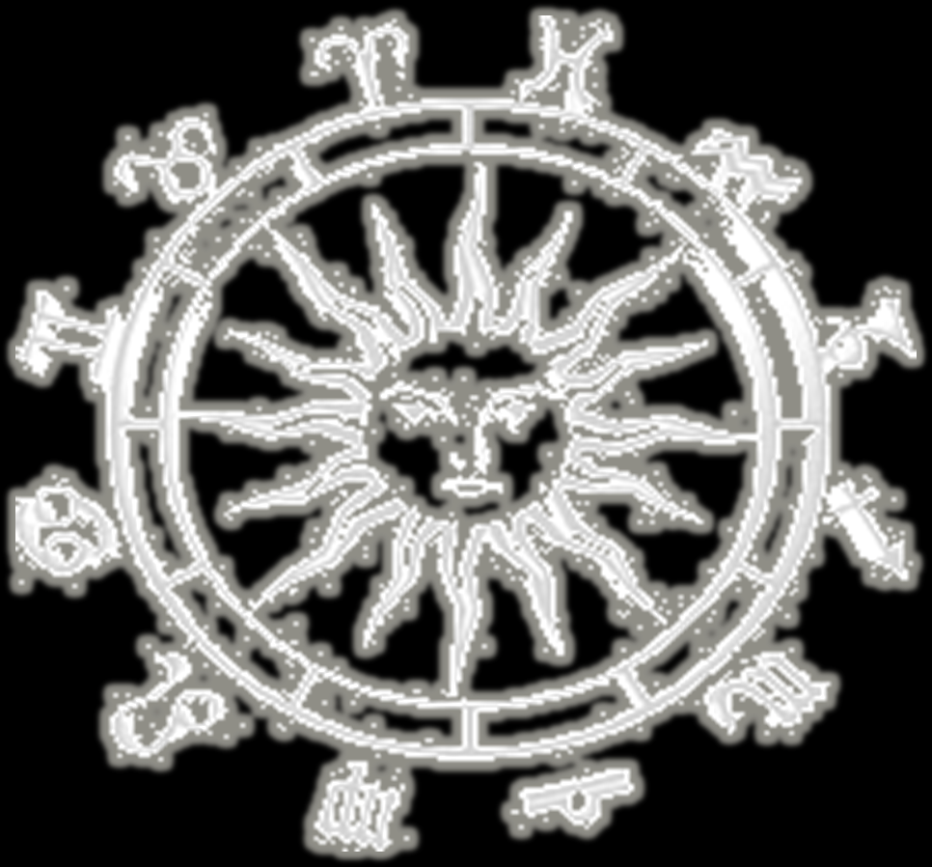
Astrologie versus naše děti aneb jak využít motivaci a sebekoučink pro naše nejbližší
….z pohledu astrologie, osobního růstu a správného učení…
Místo konání: statek Bernard, Královské Poříčí, Šachetní č. 125
Datum konání: 18. dubna 2013 od 17.00 do 20.00 hodin
Příspěvek: 150,-Kč

Leona Hrnková je astroložkou, lektorkou a nezávislou poradkyní v oboru rozvoje osobnosti a módy, kdy jak sama říká: „Jako správný Vodnář jsem neustále připravena ke skoku do jakýchkoli, nejlépe dosud neprobádaných hlubin.“ Působí v Kadani a na přednášce vás seznámí s..
☺ astrologií a jak nám může pomoci pochopit chování našich dětí
☺ emocionálním laděním a způsobem myšlení ve vztahu k vnitřní motivaci
☺ citovými, tělesnými a intelektuálními potřebami dětí z hlediska osobního horoskopu.

Přednáška je určena každému, kdo je zvídavý, má chuť poznávat nejen nové věci, ale uvědomit si i své možnosti a porozumět sám sobě, neboť pak může porozumět i druhým….

Na přednášku se, prosím, přihlaste, na mail sarka.benesova8@seznam.cz, případně na stránkách Centra duchovní obrody http://centrum-duchovni-obrody.webnode.cz (sekce přihlašování na akce). Děkuji☺.

Těšíme se na setkání s vámi!

